**Epilepsia y Electroencefalografía**

*Escrito por técnica en electroencefalografía y neurofisiología: Ornella Gatti Pérsico (Espacio de Epilepsia) para ORT.*

La epilepsia es un trastorno eléctrico del cerebro , en el 64% de los la persona puede llevar una vida normal , mientras que en el 36% de los casos se suele dificultar .

En los niños es la enfermedad neurológica mas común y es la segunda más común en adultos.

En el 50% de los casos de niños tiene una carga genética y en los adultos un 25%.

La epilepsia suele saltearse entre 3 y 4 generaciones.

En el 50% / 70% el paciente no sabe que le ocurrió para lo cual es indispensable contar con testigos.

En las convulsiones producidas por epilepsia la persona cae al piso como si la hubiese partido un rayo.

En el SXX (1930) se empiezan a usar las drogas anti convulsivas . Hasta 1930 se usaban bromuros ya que se creía que la epilepsia era una condición de índole sexual.

En la década del 70 se comienza a usar ademas del electroencefalograma (EEG) la tomografía computada y en la década del 80 la resonancia magnética.

La epilepsia se da más en países que están en vías de desarrollo. Es una enfermedad crónica y de diversas causas , se da con más frecuencia en menores de 1 año y en mayores de 60 años.

**Motivos por los cuales se pide un EEG al paciente (epilepsia y otras)**

*Las causas son:*

A. Neurológicas

B. Psiquiátricas

C. Post traumáticas

D. Varias

Es muy importante siempre para el médico o técnico que realiza el EEG tener toda la información posible de lo sucedido para eso son importantes los antes mencionados testigos del episodio.

***1. Cefaleas***

Siempre ahondando en todas las preguntas , hace cuanto tiempo, cuando, bajo que circunstancias ocurre, con que se le calma , frecuencia, momento del día , y si es solo o acompañado de otros síntomas.

Las cefaleas pueden ser tensionales (por contractura) , migrañas (hereditarias), en zincha (como una vincha) , pulsátil (se sienten latidos), retro ocular (por detrás de los ojos , este tipo puede deberse a alta presión arterial).

***2. Mareos***

Inestabilidad o rotación del propio eje o de los objetos alrededor . Al igual que siempre preguntar desde cuando, frecuencia, cuanto duran, por cambios de posición , que se lo produce y si tiene otros síntomas acompañados.

***3. Pérdida de conocimiento***

Esto tiene mucho que ver con la edad del paciente

Causas: Fiebre, efectos visuales, factores psicológicos. Preguntar duración, si hubo algún traumatismo, en niños puede ocurrir tras toser muchas veces , cuando van al baño etc . Y en adultos pueden deberse a una brusca caída de la presión arterial.

Por eso es importante tener en cuenta la edad del paciente . Por ejemplo hay gente que ve sangre y se desmaya , episodios traumáticos, acto sexual, mucho dolor, alimentación ,etc.

Cabe aclarar que no es lo mismo un desmayo que un ataque de histeria , el histérico al caer jamás se va a lastimar y una persona con epilepsia sí , tampoco es lo mismo un desmayo de 30 segundos que uno de 30 minutos.

***4. Comas***

Ante los comas se ven alteraciones focales con trazados de actividad normal ,lentificada o alteraciones difusas , según el caso por el cual la persona se encuentra en este estado.

5. Muerte encefálica

Cesación total o irreversible de las funciones encefálicas, el paciente requiere asistencia respiratoria.

En grados de coma avanzados (ausencia a todo estimulo externo) se realizan EEG de más de 15 minutos y se repiten cada 6 horas . El EEG da plano sin ningún tipo de actividad cerebral (muerte cerebral).

***6. Psiquiátricas***

Pueden ser por ansiedad, angustia , ataques de pánico, depresión, trastornos del sueño, metástasis de cáncer en el cerebro, etc.

***7. Agresividad/Irritabilidad***

Llanto, Risa, trastornos intelectuales , memoria, cuadros psiquiátricos, delirios, alucinaciones , tumores edemas , estas enfermedades hacen realizar al individuo actividades psicóticas.

***8. Traumatismos , Golpes***

***9. Convulsiones / Epilepsia / Síntomas durante la crisis***

Son llamadas Gran Mal duran de 1 minuto a 5 minutos. Si la misma dura mas de 5 minutos hay que buscar asistencia médica urgente porque el paciente puede entrar en un STATUS CONVULSIVO (esto es una convulsión que no tiene tiempo de duración estipulado y puede producir consecuencias permanentes a nivel neurológico y neuronal).

Las mismas son generalizadas o parciales , las generalizadas producen descargas eléctricas en todo el cerebro, mientras que las parciales son descargas en algunas zonas del cerebro.

Las convulsiones pueden empezar de forma parcial y luego generalizarse a todo el cerebro (es decir empiezan en una parte del cerebro para luego emitir descargas en la totalidad del cerebro).

***A. Tónicas :*** Son en forma de contractura muscular.

***B. Clónicas :***Sacudidas en todo el cuerpo o en algunos miembros según el paciente.

***C. Tónico /Clónicas:*** Son sacudidas y contracturas combinadas. Son generalizadas y se dan en ambos hemisferios del cerebro.

***D. Atípicas :*** Es una forma de epilepsia parcial compleja , suelen ser del lóbulo temporal, tienen una duración de 15 a 30 segundos.

***E. Ausencias:*** Las ausencias son consideradas un tipo de epilepsia que se caracteriza por una desconexión temporal en las que el paciente no emite ni recibe información.

Son frecuentes en la primera infancia , es una desconexión brusca del medio como antes mencioné que se acompaña de un parpadeo rítmico de 3 ciclos por segundo, movimientos faciales , automatismos simples (se las llama Petit Mal) , es decir pequeño mal. Estos episodios pueden presentarse más de 20 veces por día y ser imperceptibles. La persona luego de tener este episodio queda bien y totalmente lúcida y su recuperación es inmediata . No se considera una convulsión en si por sus síntomas. Duran de 5 a 20 segundos.

***F. Crisis Parciales Complejas :***Automatismos (como tics) con electroencefalograma patológico. La persona no cae al piso ni tiene una convulsión.

***G. Fotosensibles:*** Estas producen convulsiones ante estímulos externos como ser luces intermitentes, video juegos, luces de locales bailables, flashes etc. Este tipo de epilepsia tiene un 50% de carga genética.

***H. Focales o Parciales :***Es en una región cerebral , en un hemisferio, las hay *simples* (sin pérdida de conocimiento), estas tienen siempre el mismo foco y síntoma, el EEG no tiene porque ser anormal, estas pueden llegar a evolucionar a una crisis parcial compleja o a una convulsión tónico clónica generalizada y están las *complejas* en las cuales la actividad anormal comienza siempre en un lóbulo o zona puntual del cerebro (con pérdida de conocimiento). La persona queda queda confusa y suele ser en los lóbulos temporales, son estereotipadas recurrentes y auto limitadas. Las epilepsias complejas se dan en el 50% en personas mayores de 12 años , hay aura (es una sensación que tiene la persona previa a la crisis,esta sensación es diferente en cada persona pero sería el “aviso” de que la crisis está por ocurrir), Los EEG dan anormales y tienen una duración de 1 a 3 minutos. Tienen automatismos involuntarios , posturas repetitivas , comportamientos sin objeto específico , amnesia del evento ictal ya que es brusco , pueden llegar a evolucionar a convulsiones generalizadas o secundarias. Hay epilepsias focales que son operables y curarse por completo (ejemplo : epilepsia del lóbulo temporal).

***I. Generalizadas:***  Se dan en los dos hemisferios con alteración de la consciencia , es mas común en niños , tienen una carga genética muy importante, y son sin aura.

***J. Mioclonias:***Sacudidas sin perdida de la consciencia también pueden aparecer en crisis donde se pierde el estado de consciencia.

***K. Atónica:*** Con perdida total del tono muscular , todo lo opuesto a la tónica.

***L. Crisis Gelásticas:*** Crisis epilépticas con risa.

***M. Status Epiléptico:*** Hay una crisis tras la otra o una sola y dura más de 5 minutos , este concepto es aplicable para personas mayores de 5 años porque suelen haber crisis febriles con este tiempo de duración o mayor. El EEG es con actividad epileptiforme en más de del 80% del EEG ,esto quiere decir que estamos frente a un status . El status epiléptico es el único cuadro en el cual comienzan a morir neuronas, no ocurre así en los otros tipos de crisis , no mueren neuronas.

Por ello es sumamente importante buscar ayuda médica si la convulsión se prolonga mas de 5 minutos.

*Las convulsiones epilépticas:* Son recurrentes, paroxísticas, con eventos estereotipados, con alteración de la conciencia, el EEG da anormal en el 20% de los casos.

Las características de estas crisis son la alteración de la consciencia , disminución de la atención , respuesta disminuida, amnesia , tono muscular aumentado , disminuido o ausente según el paciente, movimientos mioclónicos (sacudidas) y movimientos involuntarios anormales.

Las crisis se dan mayormente por falta de sueño, stress y dejar la medicación. Por ello es sumamente importante nunca suspender la medicación para la epilepsia por cuenta propia ya que podría causar más crisis, no solo en cantidad sino en gravedad , esto se debe hacer siempre en forma gradual y con el acompañamiento médico adecuado, siempre y cuando el neurólogo lo crea así conveniente.

**Convulsiones no epilépticas**

***A. Febriles :***En niños (el 20% de los casos continúan con epilepsia en la adultez, mientras que el 80% de los casos no presentan epilepsia en su vida adulta).

***B. Enfermedades Cardiovasculares.***

***C. Abstinencia al alcohol o a las drogas.***

***D. Abuso de Sustancias.***

***E. Intoxicaciones por venenos.***

***F. Anormalidades metabólicas.***

***G. Trastornos Psiquiátricos:*** La diferencia entre una crisis por epilepsia y una crisis psíquica es que la epilepsia es siempre igual (estereotipada) y la psíquica (es siempre diferente sin automatismos).

***H. Trastornos del Sueño :*** No siempre con los mismos síntomas a excepción de las epilepsias causadas por falta de sueño del paciente.

Siempre tener en cuenta la presión arterial , el sueño y el stress del paciente. No confundir un episodio de crisis epiléptica con un síncope.

Las convulsiones no epilépticas son únicas no recurrentes sin rasgos distintivos y generadas por una amplia gama de eventos antes mencionada.

**El EEG normal y el EEG patológico**

**Normal**

El EEG normal en reposo y con los ojos cerrados posee un ritmo denominado alfa que es de 8 a 12 ciclos por segundo. Al hacer abrir los ojos al paciente (prueba de reacción) aparece el llamado rimo beta es el ritmo del cerebro en alerta y este es de 12,5 a 30 ciclos por segundo. El ritmo beta predomina en la región frontal del cerebro.

En niños el EEG suele tener ritmos mas lentos, ritmo sinusoidal (ritmo normal).

**Anormal / Actividad epileptiforme**

***1. Descargas en punta o espiga:*** Es más rápido que el ritmo normal tiene amplitud más grande que el normal y siempre tiene un significado patológico, pueden ser aisladas o en trenes (polipuntas o poliespigas). Signo de irritación

***2.Ondas agudas:*** Son más rápidas que el ritmo sinusoidal pero no tanto como las las puntas o espigas y también son siempre patológicas, estas pueden combinarse con la punta onda y con la punta.

Cuando se evidencia punta onda o espiga onda significa siempre lo mismo , siempre es patológico y cuando su frecuencia es a 3 ciclos por segundo en el electroencefalograma es indicador de Petit Mal (Ausencias)

***3. Ondas lentas :*** Siempre de carácter patológico . Suelen ser resultado de un proceso atrófico en el cerebro por ejemplo el mal de Alzheimer, son difusas, se suelen ver en tumores en estados de intoxicación , obnubilación y retrasos madurativos.

***4.Punta onda lenta:*** Es la expresión de epilepsias graves , la punta onda a 3 ciclos por segundo es tratable , la punta onda lenta a 0,5 ciclos por segundo es el significado de una epilepsia refractaria , es decir no tratable o que no responde a la medicación, estas son epilepsias malignas que llevan al paciente a un deterioro mental severo, ejemplo: Lennox Gastaut.

Este tipo de diagnostico se suele dar en los primeros meses de vida , en el cual hay una pérdida rápida de funciones pre-adquiridas por ejemplo el habla , el caminar, comer , etc.

En estos casos hay sufrimiento cerebral.

***5. Espiga Onda :***Es la combinación de espiga con ondas lentas.

***6. Poliespiga:*** Son espigas que se presentan en forma de trenes es decir muchas seguidas.

La actividad epileptiforme es paroxística es decir que aparece repentinamente.

Paroxismo: significa ictal es la actividad que se presenta durante la crisis en el EEG, una persona que está convulsionando se encuentra en estado *ICTAL.*

*INTERICTAL* , fuera de la crisis.

*POST ICTAL* , inmediatamente luego de la crisis hasta que la persona recupera sus facultades.

**Localización**

Todas estas ondas se pueden dar de manera focal es decir en ciertas zonas del cerebro o de forma generalizada que significa en todo el cerebro. La localización de las mismas ayuda a determinar el diagnostico del paciente.

**Anamnesis**

Factores externos a tener en cuenta en un EEG , la *ANAMNESIS* (es el resumen clínico del paciente , esto son todas las preguntas , que se le hacen al paciente desde su neurólogo y técnico en el momento previo al estudio para tener mayor precisión a la hora de la lectura de los estudios y el decidir si hacerlo o no) el técnico debe adjuntar junto con el estudio toda la información que pueda obtener de la anamnesis.

En primer lugar es el médico solicitante del estudio quien hará la anamnesis, este hará un interrogatorio completo e intensivo.

En base a esta evaluación decidirá si es necesario solicitar un EEG.

Como mencioné anteriormente el técnico también realiza una anamnesis.

En este se preguntará *edad del paciente* (en el interrogatorio este dato es de suma importancia ya que no es lo mismo un EEG de un niño que de un adulto) , *nombre y apellido completos* , *antecedentes madurativos*, *datos relevantes de si tiene o tuvo alguna enfermedad*, *si el parto fue normal* (descripción del mismo), *patología o posible patología , síntomas que tiene,*(en que momentos , como se manifiestan, como ceden , etc) , *si toma alguna medicación* (ya que esto podría de alguna manera modificar el trazado, haciéndolo normal o anormal según el caso) , *si hay* *antecedentes familiares*, *datos de filiación* (referencia, obra social, origen, número de historia clínica, y nombre del paciente con mucha claridad) , *fecha y en algunos casos la hora* (la hora se suele poner en casos de coma para poder ver así la evolución del paciente, generalmente para diagnosticar así una muerte cerebral) , *estado de consciencia del paciente* (sueño, confuso, vigil lúcido, orientado, en coma, etc), si trae *estudios complementarios o EEG anteriores (*para ver evolución , cambios y todo aquel estudio que ayude a complementar el diagnostico).

La anamnesis realizada por el neurólogo es mucho mas intensiva, profunda y larga que la que realiza el técnico.

Realizar un EEG sin recabar toda esta información no tiene ningún sentido.

Cuando el técnico realiza el EEG previamente hay que brindar al paciente tranquilidad y confianza comentarle como va a ser el estudio, preguntarle si ya se lo hizo anteriormente , su duración que no va a sentir dolor en ningún momento y anticipar cosas que se le irán pidiendo durante el trazado.

Se le comenta que se le colocaran electrodos en la cabeza con una crema , los cuales no duelen y que tendrá que realizar las siguientes actividades reaccionarias durante el trazado :

**1. Apertura y cierre ocular :** Esto se hace durante 10 segundos para ver la respuesta del cerebro en alerta , al abrir los ojos el cerebro se pone en alerta y pasa de actividad alfa (ojos cerrados) a actividad beta (ojos abiertos).

**2. Hiperventilación :** La misma se trata de jadear con la boca abierta , entrando y sacando aire por la boca como si estuviésemos agitados de correr duranbte 3 minutos en casos de epilepsia esta prueba altera las actividades normales del cerebro y pueden dar un diagnostico acertado ya que el cerebro pierde oxigeno y altera de alguna forma su funcionamiento normal , el paciente no sentirá nada solo se sentirá cansado de realizar esta actividad y quizá con la boca seca.

**E.L.I. :** Sus siglas significan Estimulación Lumínica Intermitente , se trata de un flash que se coloca frente a los ojos cerrados del paciente durante 1 minuto y se le va cambiando la intensidad de ciclos por segundo durante este minuto, esta prueba es muy importante para diagnosticar epilepsias fotosensibles. En algunos casos el paciente con epilepsia fotosensible con esta prueba puede llegar a tener una crisis.

**Formatos en los cuales recibe el médico el EEG por parte del paciente**

Ante todo vale aclarar que los archivos enviados a los médicos luego de realizado el EEG varían en su tipo según la marca del equipo que el técnico utilizó.

Actualmente como técnica me encuentro utilizando equipos marca AKONIC. Estos archivos son enviados vía mail al neurólogo como archivos adjuntos. Los formatos son:

1. **.dat:** Un archivo .dat es la abreviatura de datos e indica que almacena datos . Es un archivo que se abre con una aplicación especificada por el desarrollador del software del equipo de EEG o un archivo creado de forma independiente .

En este archivo van todos los datos del paciente (la anamnesis anteriormente explicada).

2. **.eeg:** Este archivo es el más importante ya que es el que contiene el trazado electroencefalográfico que se le realizó al paciente en su totalidad ya sean EEG de 15 minutos , polisomnografías (estudios de sueños) de 12 horas o videos EEG que duran varios días.

3. **.inf:** Este es un archivo que ya se encuentra predeterminado y diseñado para que los médicos lo puedan editar para realizar el informe de trazado realizado.

Para realizar los estudios utilizamos sistema operativo Windows y estos adjuntos son enviados vía mail al receptor (los médicos) para que allí con ellos puedan realizar el informe .

Si hubo una falla técnica y no se envió uno de estos archivos el médico no podrá informar el estudio, especialmente si falta el trazado (archivo .eeg).

**Este trabajo se realizó en base a electroencefalogramas , no se han incluido ejemplos de estudios de sueño (polisomnografías) ni videos eeg , ni ningún otro tipo de estudio de neurofisiología.**

**Lo que se describe es en base a pacientes en vigilia y ondas electroencefalográficas de vigiles .**

**Las ondas en los estudios de sueño son muy diferentes a las de vigilia y en vigilia son patológicas.**

**Ejemplos gráficos de trazados**

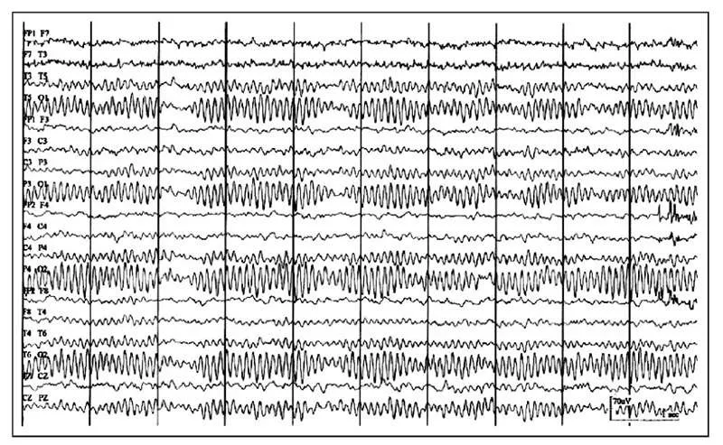

**.** Electroencefalograma **NORMAL** CON OJOS CERRADOS en reposo y vigil , puede visualizarse la actividad alfa en el trazado y actividad más lenta y de mayor amplitud (también alfa) en occipitales lo cual es normal.

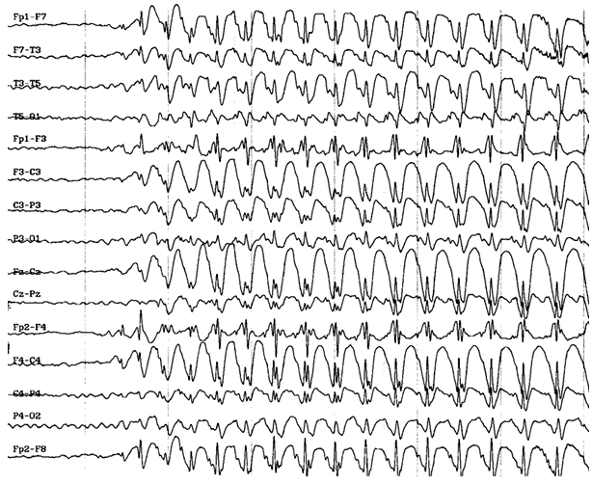

**.**

**.**Electroencefalograma **PATOLÓGICO** con descargas de punta onda a 3 ciclos por segundo (AUSENCIAS).

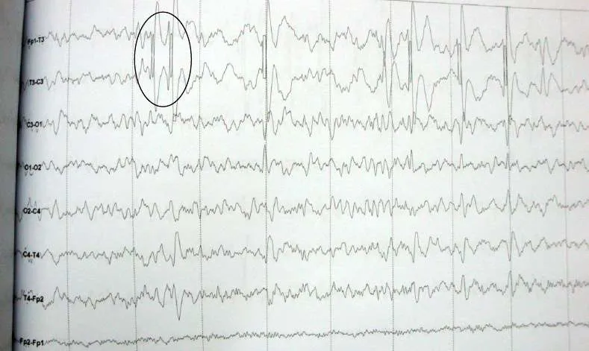

**.**Electroencefalograma **PATOLÓGICO** con descargas en lóbulo temporal a predominancia izquierda.

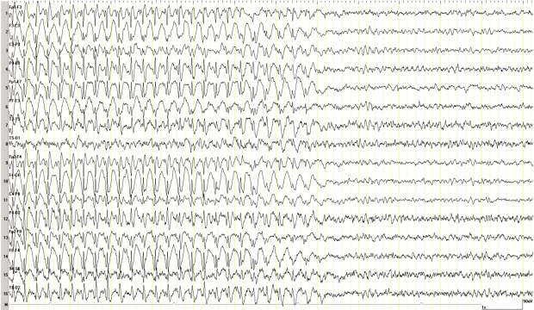

**.**Electroencefalograma **PATOLÓGICO**con descargas generalizadas . Luego puede verse la normalización del mismo hacia el final de la hoja.

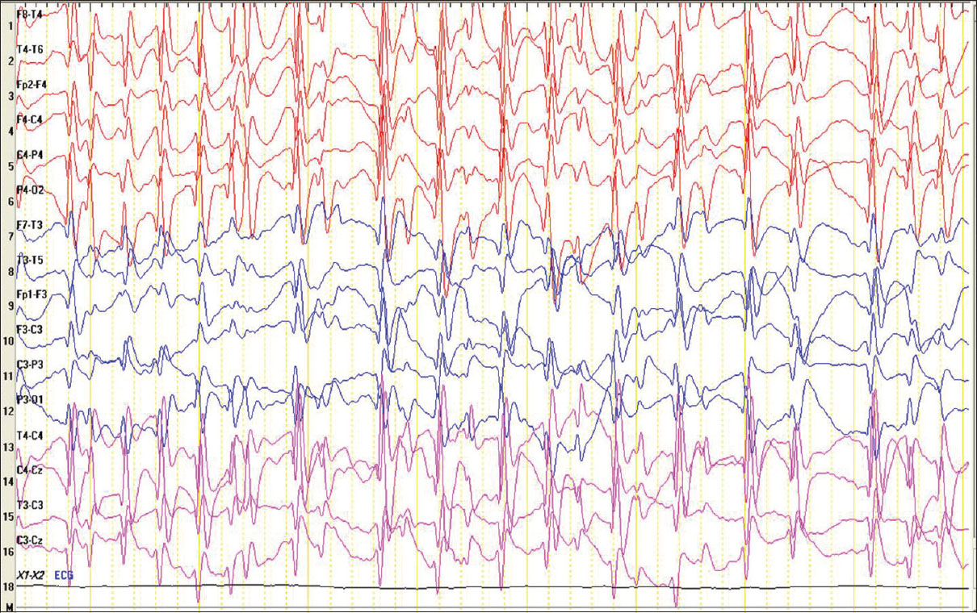

**.**Electroencefalograma **PATOLÓGICO**con descargas generalizadas de punta o espiga .

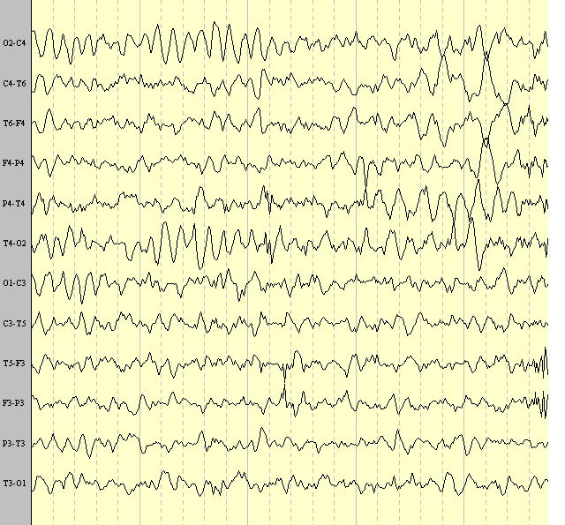

**.**Electroencefalograma **PATOLÓGICO**con descargas generalizadas de ondas agudas.

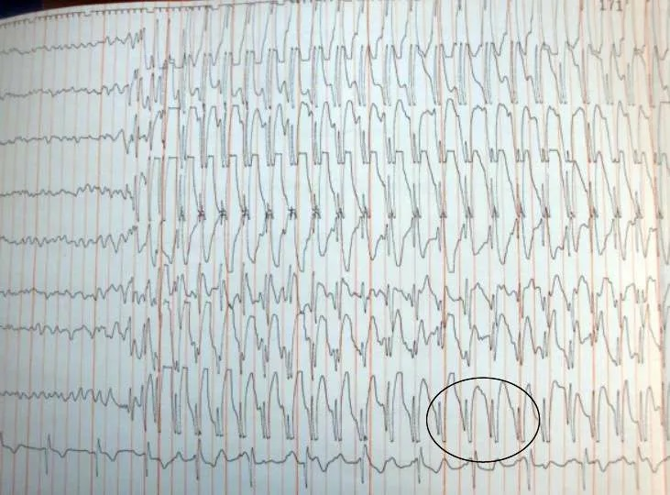

**.**Electroencefalograma **PATOLÓGICO**con descargas generalizadas de punta ondas lentas.

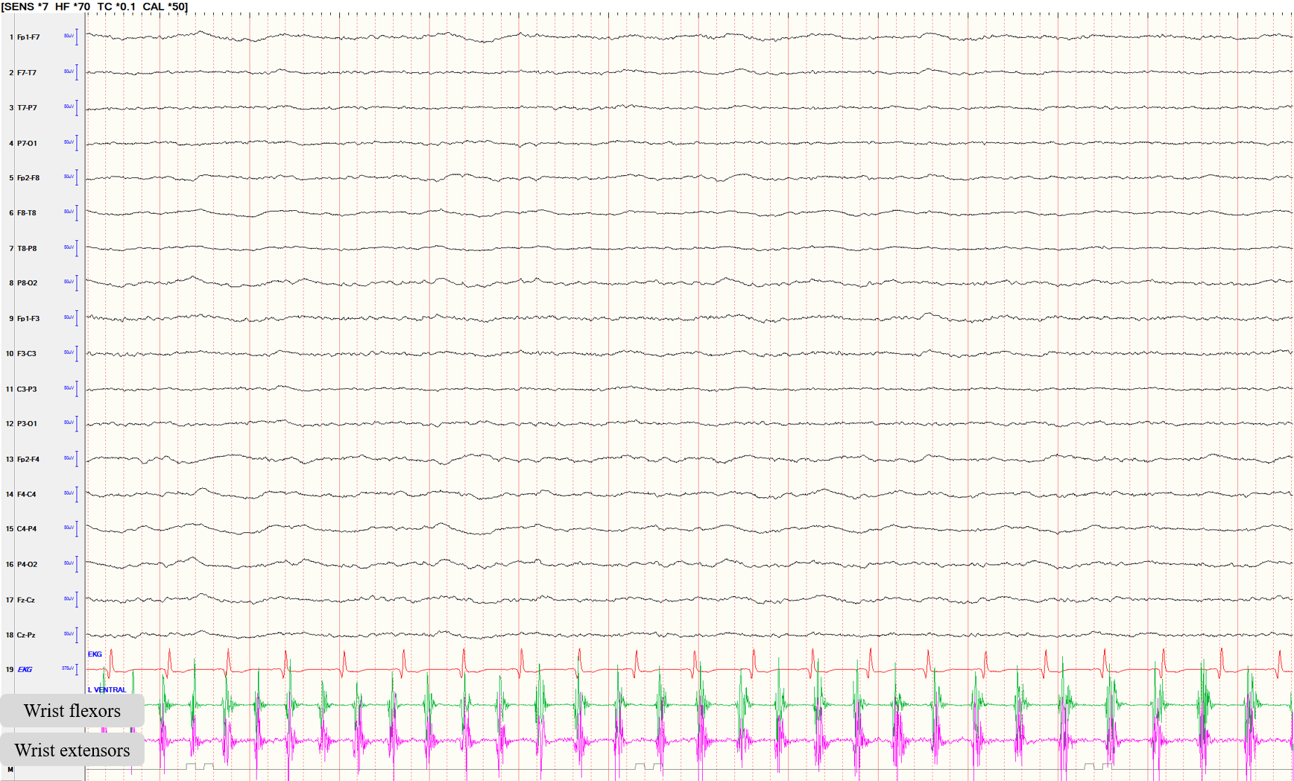

.Electroencefalograma **PATOLÓGICO**de muerte cerebral , EEG plano.